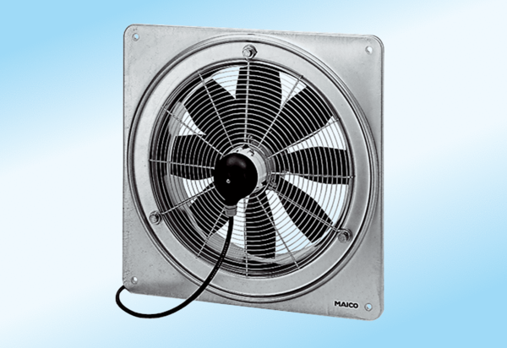Osiowy wentylator ścienny DZQ 20/2 A-ExOpakowanie jednostkowe: 1 sztukaAsortyment: C
Numer artykułu: 0083.0756Producent: MAICO

